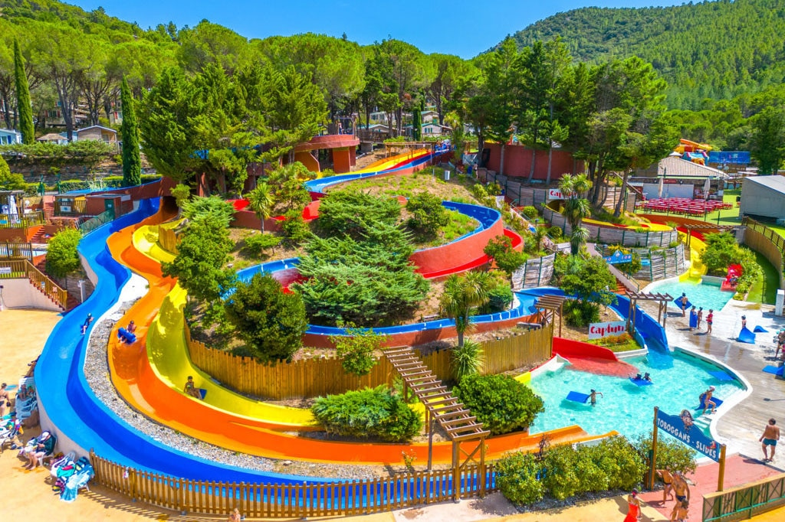  JOUR | MATIN | TEMPS CALME | APRES-MIDI
11/08/2025 | Jeux de ballon, balade nature, collecte de trésor, mon velo, mon camping. | coloriage | Grand jeu du camping
12/08/2025 | Jumelle en rouleau de papier toilette  Creation d’un feu de camp  Danse du camping | Jeux de societe  relaxation | Petit repos  Atelier empreinte  Atelier photo + creation de cadre personnalisé
13/08/2025 | Piscine 10h30-11h15 20 enfants  Création de seau  Dessine ton camping | Relaxation  coloriage | Petite sieste  Blind-test bruit de la nature  Jeu de piste cours dans le jardin
14/08/2025 | Sortie a la journée à bois le roi | Pique-nique | Sortie à la journée à bois le roi
15/08/2025 | ferie | ferie | ferie

